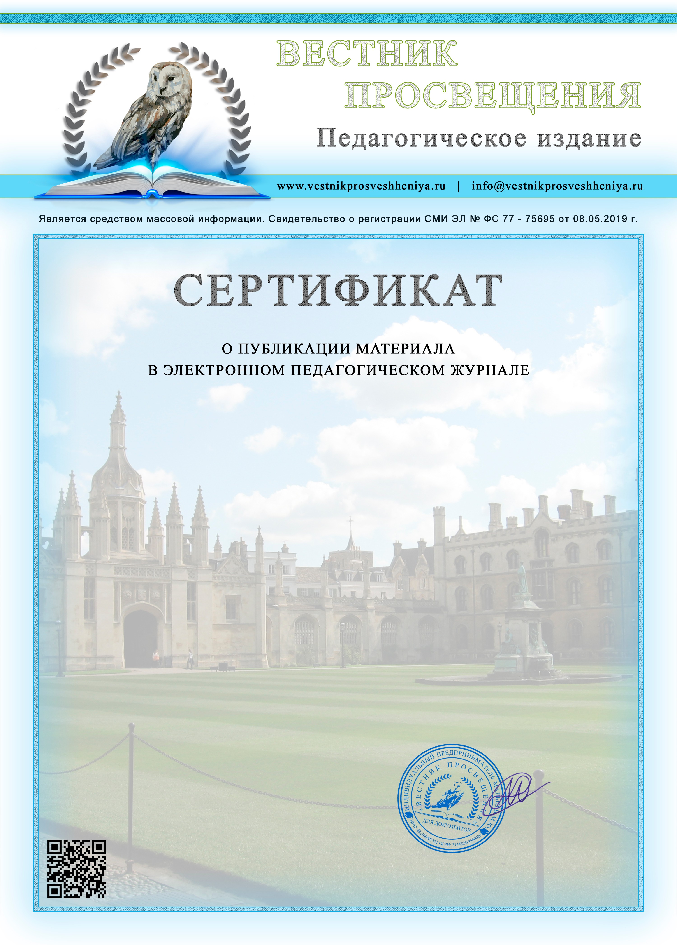

Настоящий документ сформирован автоматически системой издания «Вестник Просвещения», выдан в электронном виде и подтверждает факт публикации авторского материала

на технической базе педагогического издания «Вестник Просвещения».

**Автор:** *Должикова Мария Николаевна* **Должность:** *Музыкальный руководитель* **Учреждение:** *МКДОУ д/с №457*

**Населенный пункт:** *Новосибирская область, г.Новосибирск*

**Электронный сборник:** *Сборник авторских педагогических публикаций «Вестник Просвещения»*

**Номер сборника:** *Сборник №7 (2019 год)*

**Доменное имя в сети интернет:** *https://vestnikprosveshheniya.ru*

**Тема опубликованного материала:** *Родителям дошкольника на заметку*

**Главный редактор издания «Вестник Просвещения» М.Ю. Мальцев**

**№31925051575 от 25.07.2019**

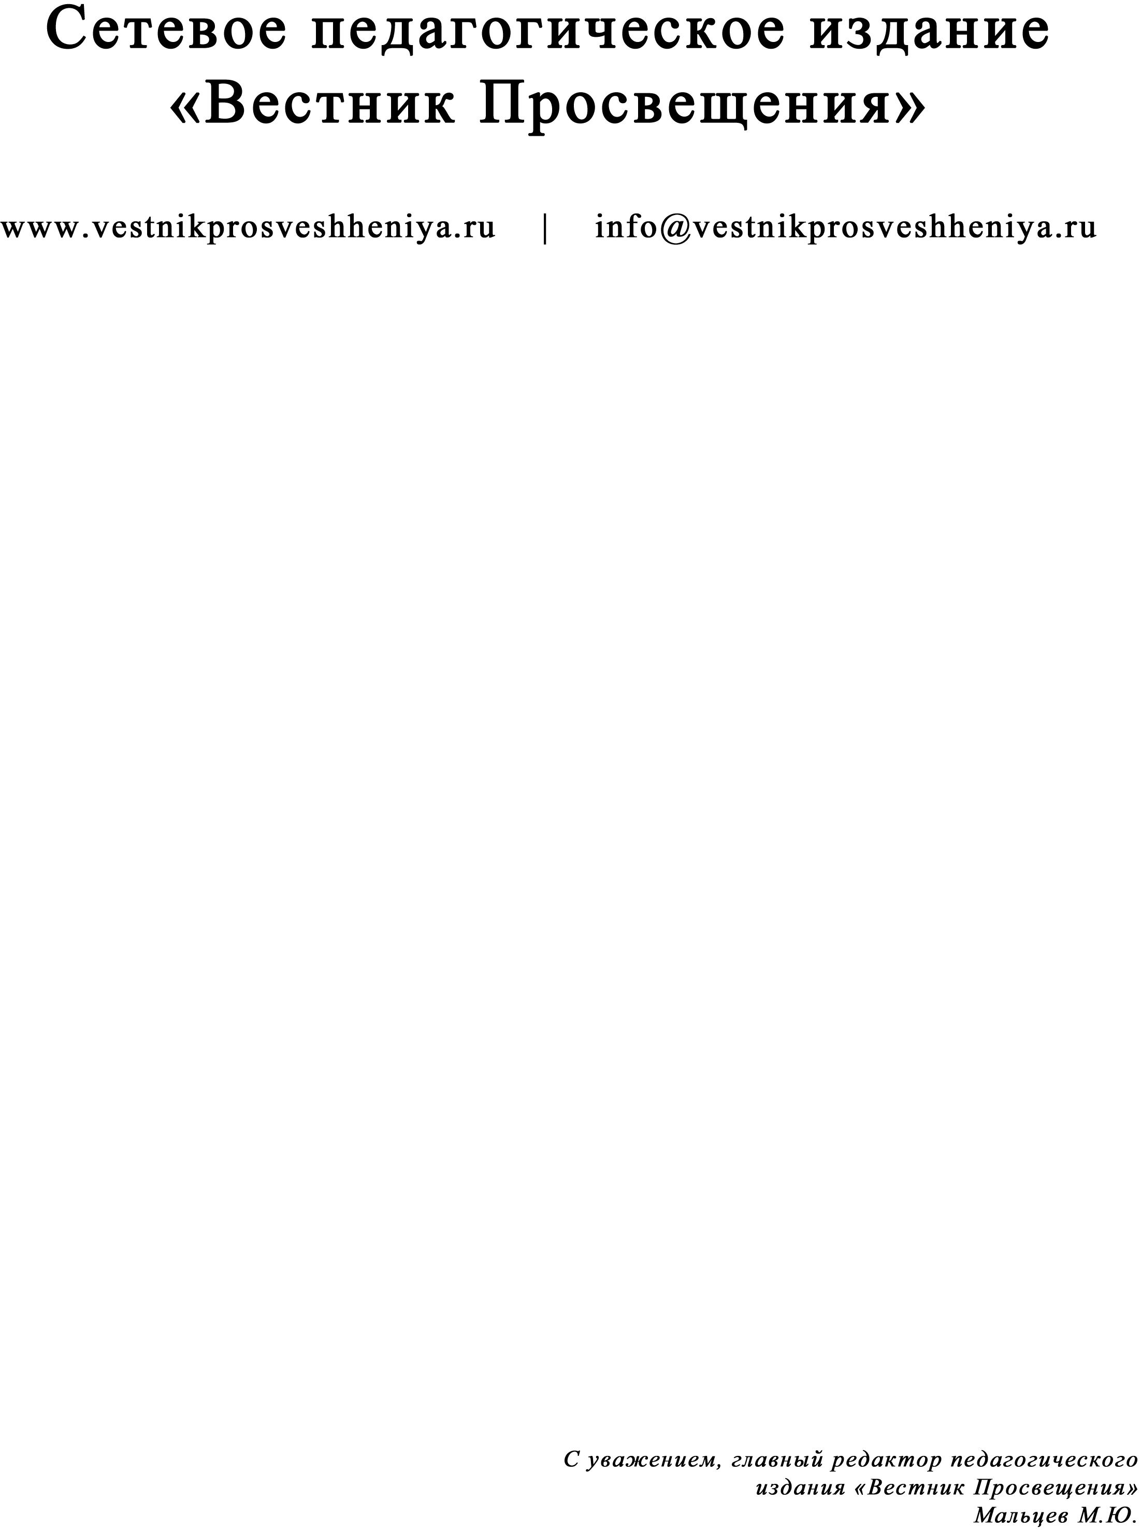

# Благодарим Вас за выбор издания «Вестник Просвещения»

Этот промо-код wtjvnfntnsn предоставляет Вам персональную скидку в размере 15% на оплату любой услуги педагогического издания «Вестник Просвещения». Вы можете его использовать до 24.08.2019 г. Успейте воспользоваться таким предложением! С более подробной информацией Вы можете ознакомиться на нашем сайте <https://vestnikprosveshheniya.ru/baza_znanij/primenenie_skidochnogo_promokoda>.

# Поделитесь своим авторитетным мнением

Мы уделяем большое значение качеству издания «Вестник Просвещения» и благодарим Вас за доверие! Мы не останавливаемся в развитии и постоянно стремимся сделать наше издание удобнее для педагогов. Поскольку Вы в полной мере воспользовались услугами издания и уже опубликовали у нас свой материал, мы просим Вас оставить отзыв о нашей работе. Пусть Ваш голос будет услышан другими педагогами, которые захотят воспользоваться услугами издания «Вестник Просвещения». Написать отзыв – легко и просто! Воспользуйтесь нашим Помощником <https://vestnikprosveshheniya.ru/pomoshhnik>. Напоминаем, что Ваш идентификатор - 31925051575. Мы уверены, что Вам понравилось публиковать свои материалы в нашем издании и Вы будете рекомендовать педагогическое издание «Вестник Просвещения» своим коллегам.

# Вступайте в наше сообщество

ВКонтакте – <https://vk.com/vestnikprosveshheniya> Facebook – <https://facebook.com/vestnikprosveshheniya> Твиттер – <https://twitter.com/vestnikprosv> Одноклассники – <https://ok.ru/vestnikprosveshheniya>

YouTube – <https://www.youtube.com/channel/UCD7bT4xPqgp3jdnnUs_BzHg> Instagram – <https://www.instagram.com/vestnikprosveshheniya>